**Git**

1. 理论基础
2. Git记录的是什么

- SVN记录的是每一次版本的变动。

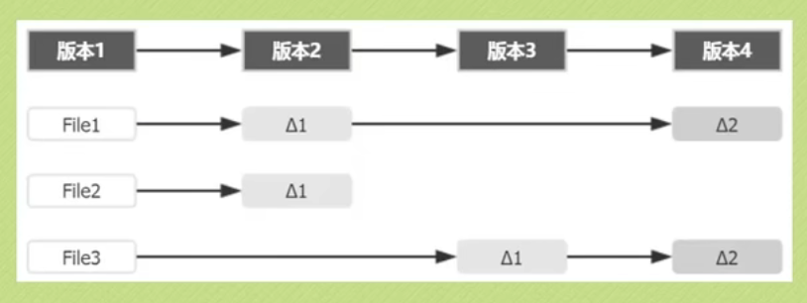

一个△表示一个版本变动

- Git是将每个版本独立保存

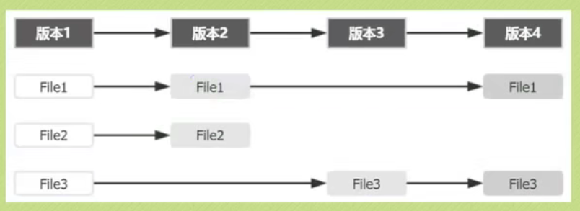

1. 三棵树

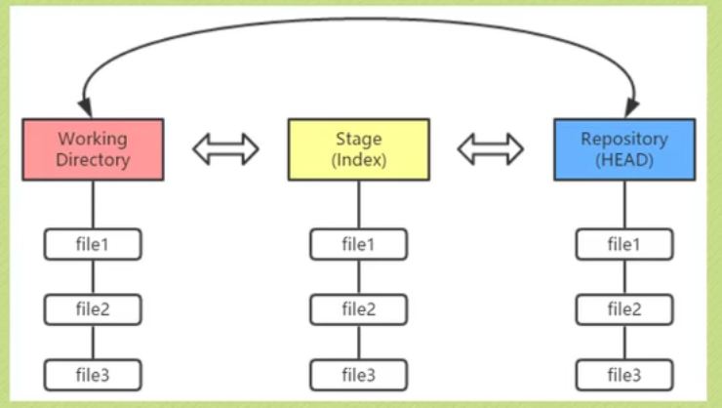

- 工作区域(Working Directory)、暂存区域(Stage(index))、Git仓库(Repository(Head))

- 工作区域(Working Directory)：写代码的地方(本地)

- 暂存区域(Stage(index))：临时存放改动

- Git仓库(Repository(Head))：最终存放所有版本信息的位置，Head存放的是最新的版本，也是头指针。

1. Git的工作流程：

① 在工作目录中添加、修改文件

② 将需要进行版本管理的文件放入暂存区域： git add 文件名

③ 将暂存区域的文件提交到Git仓库：git commit -m “你干了什么（相当于备注）”

4、Git管理的文件的三种状态

- 已修改(modified)

- 以暂存(staged)

- 已提交(committed)

1. 实战demo

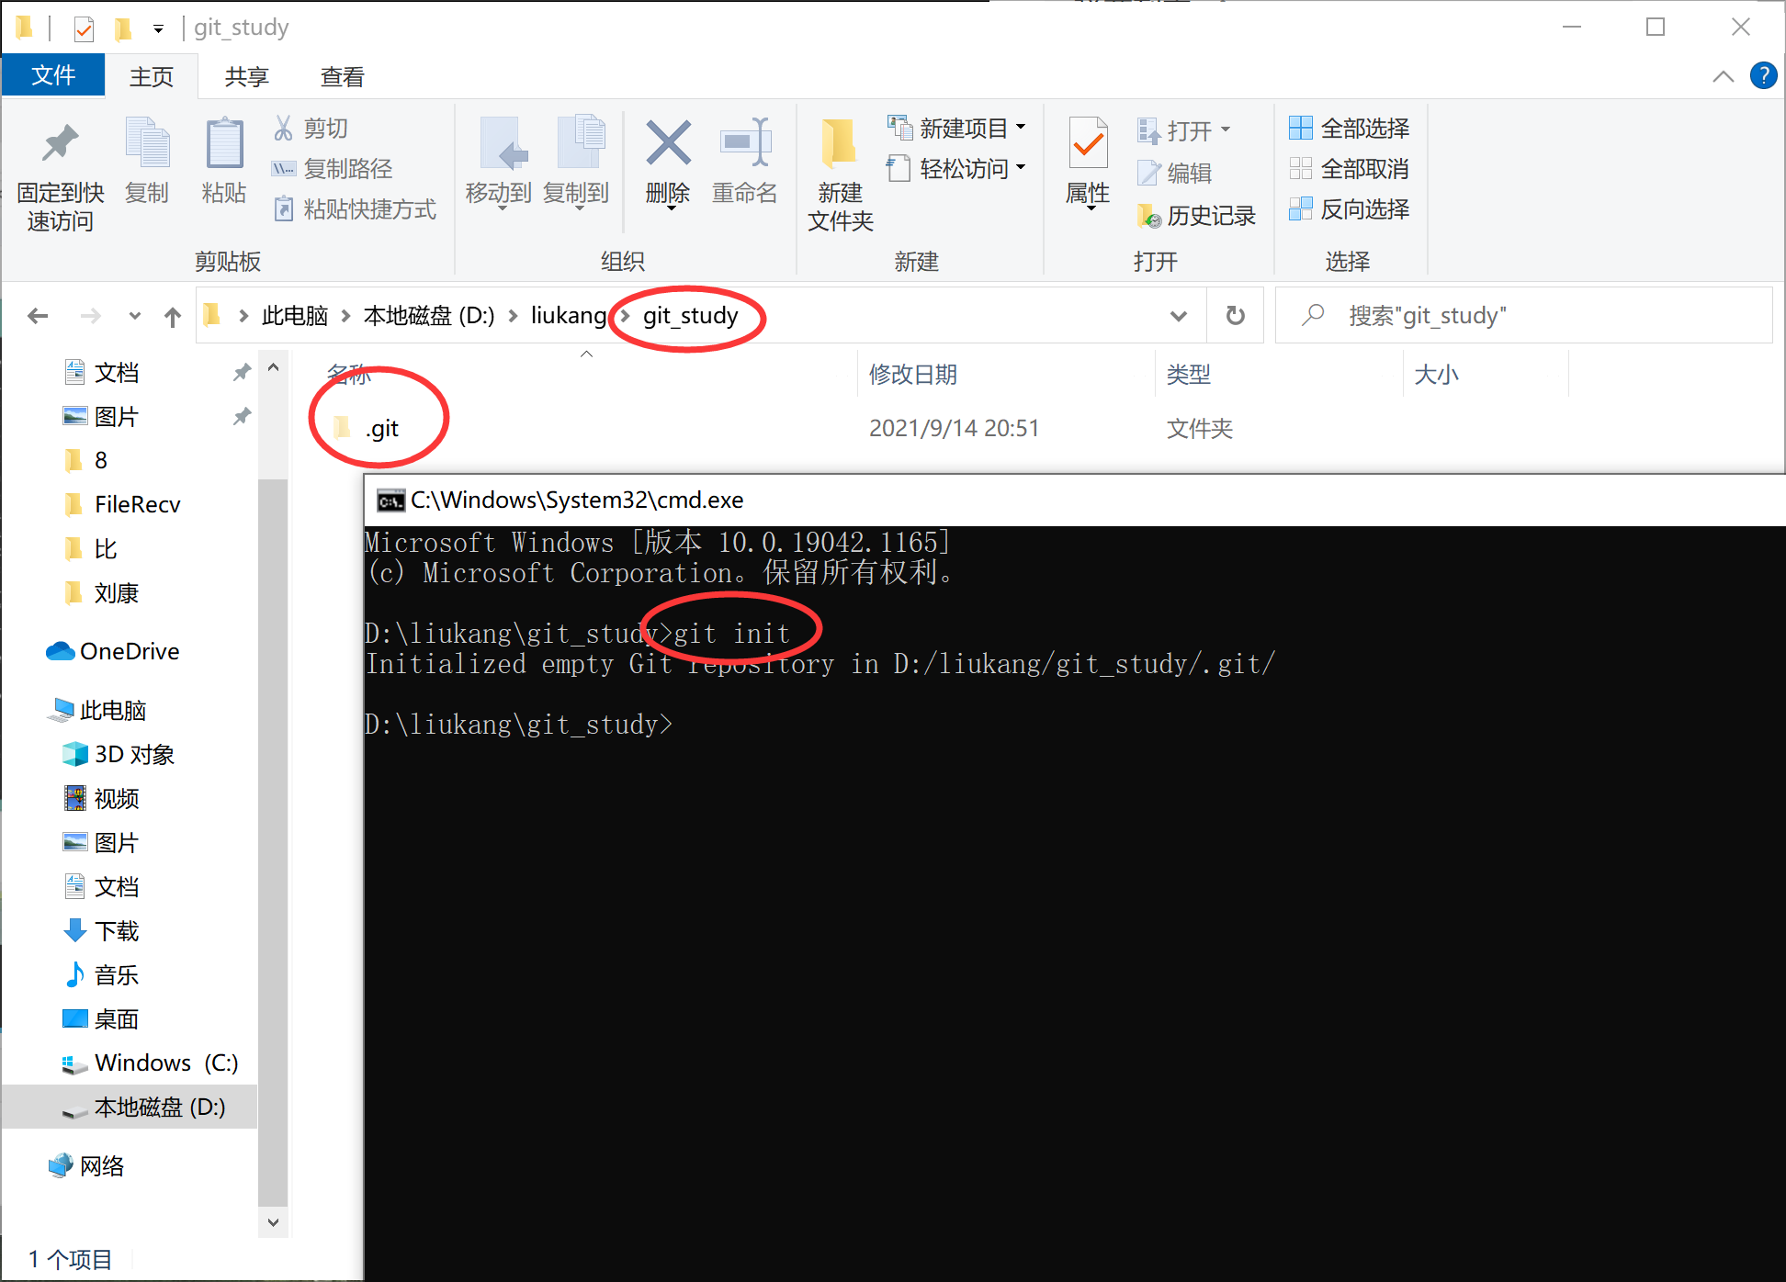

创建一个项目目录，并在该目录下启动cmd执行命令行git init初始化一个空的git仓库

- 修改你的项目

- git add 文件名

- git commit -m “你干了什么（相当于备注）”

1. 查看状态

- git status

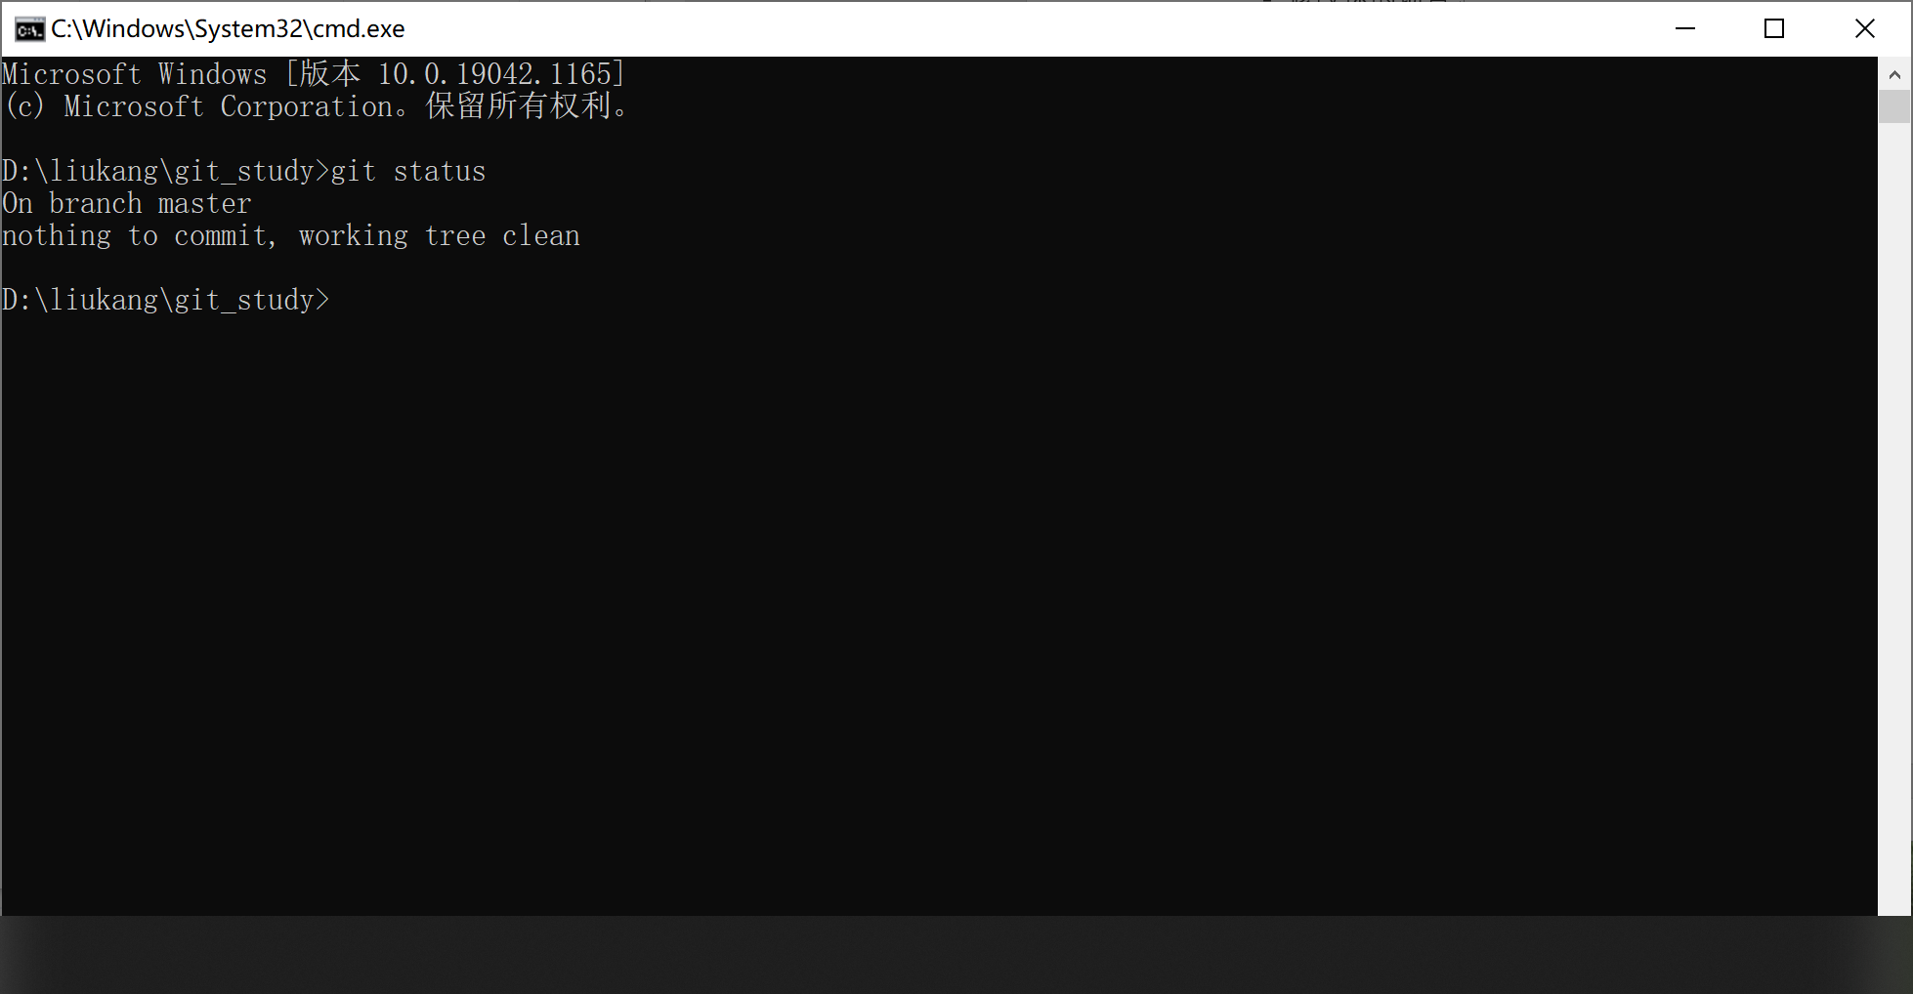

仅添加了LICENSE，显示未跟踪

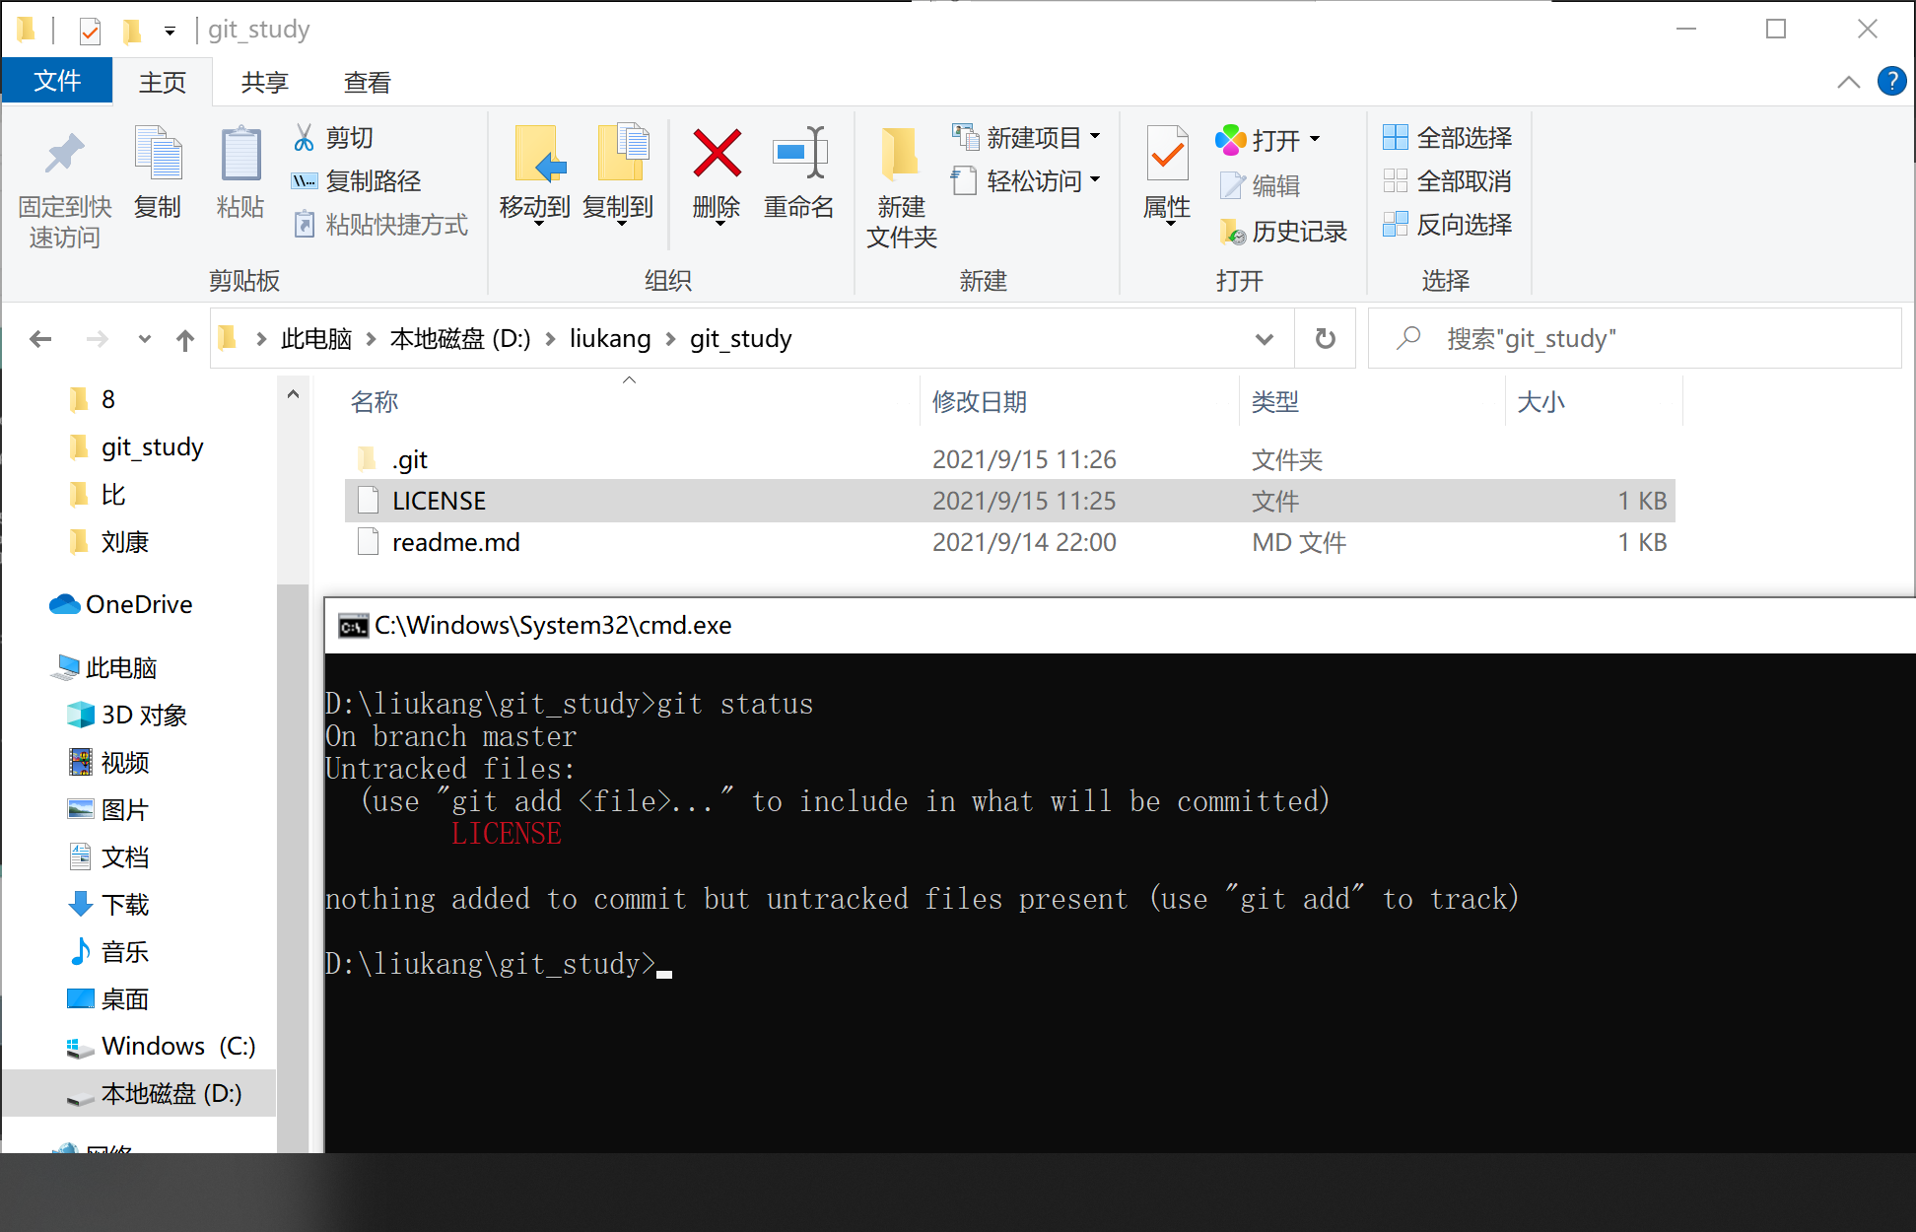

仅添加了LICENSE，并git add LICENSE

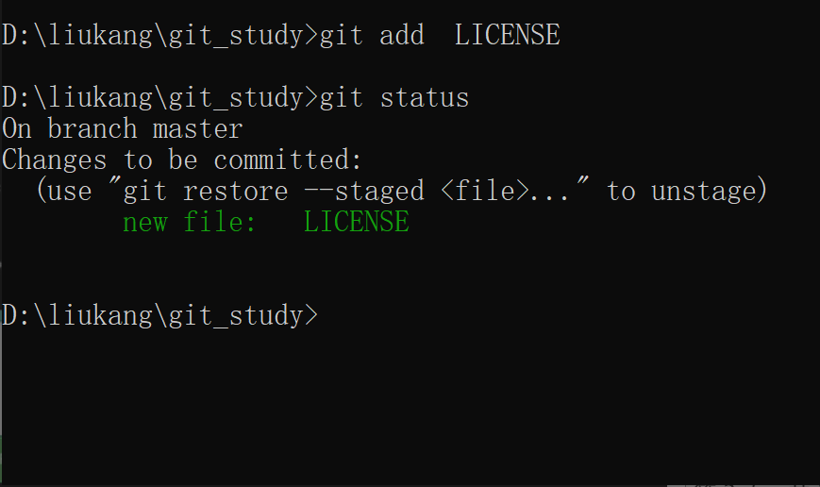

- git reset

1. 上传github

1、使用命令行“ssh-keygen -t rsa -C "1914900130@qq.com"”生成sshkey

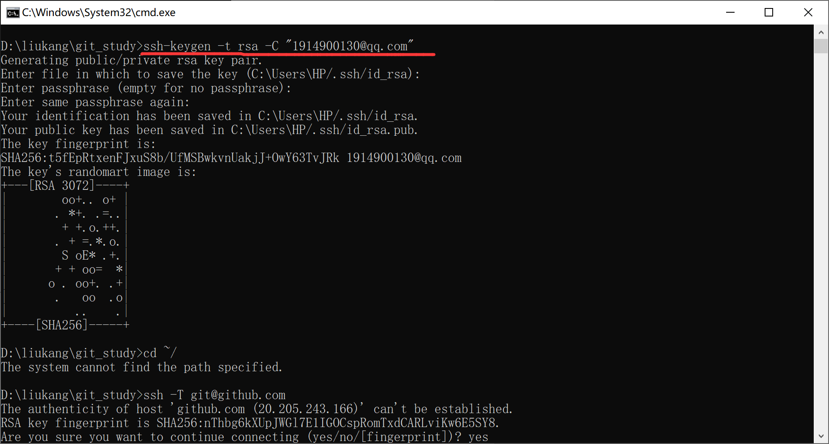

成功的话会在 **~/** (即系统盘)下生成 **.ssh** 文件夹，进去，打开 **id_rsa.pub**，复制里面的 **key**。

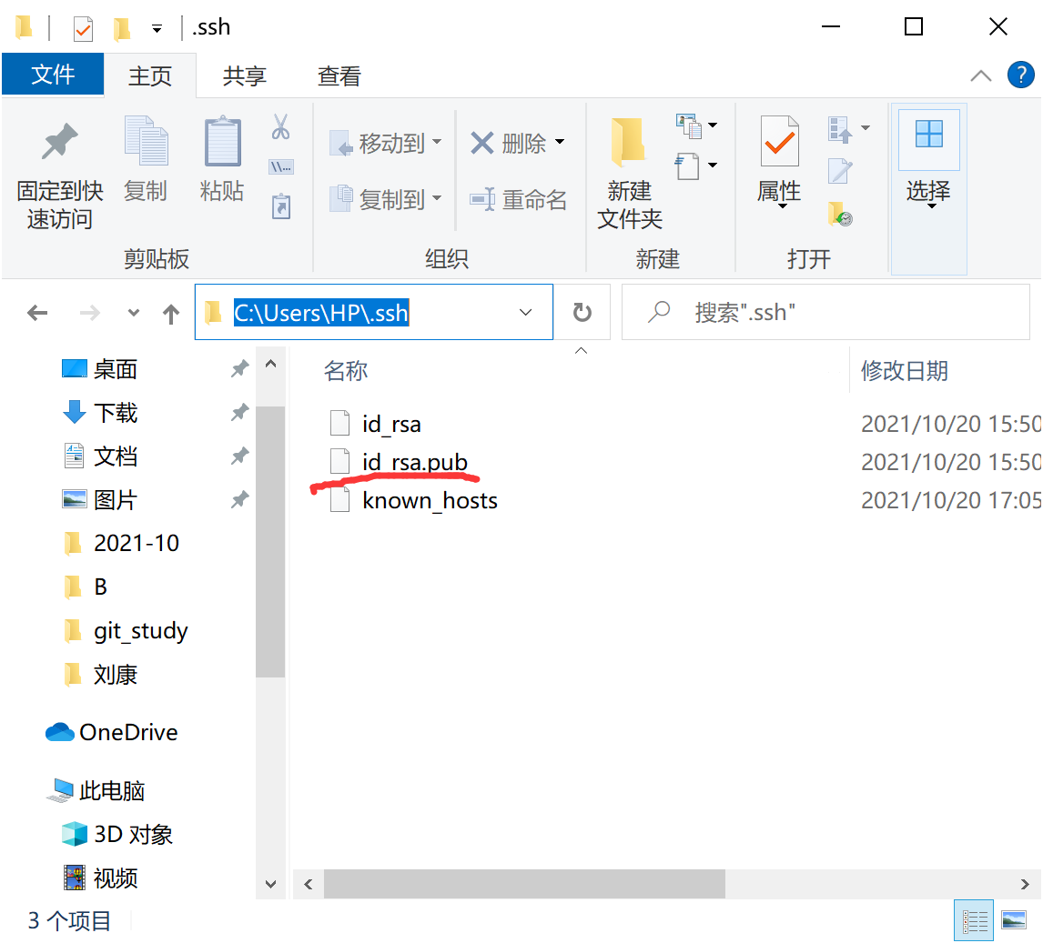

2、回github配置sshkey

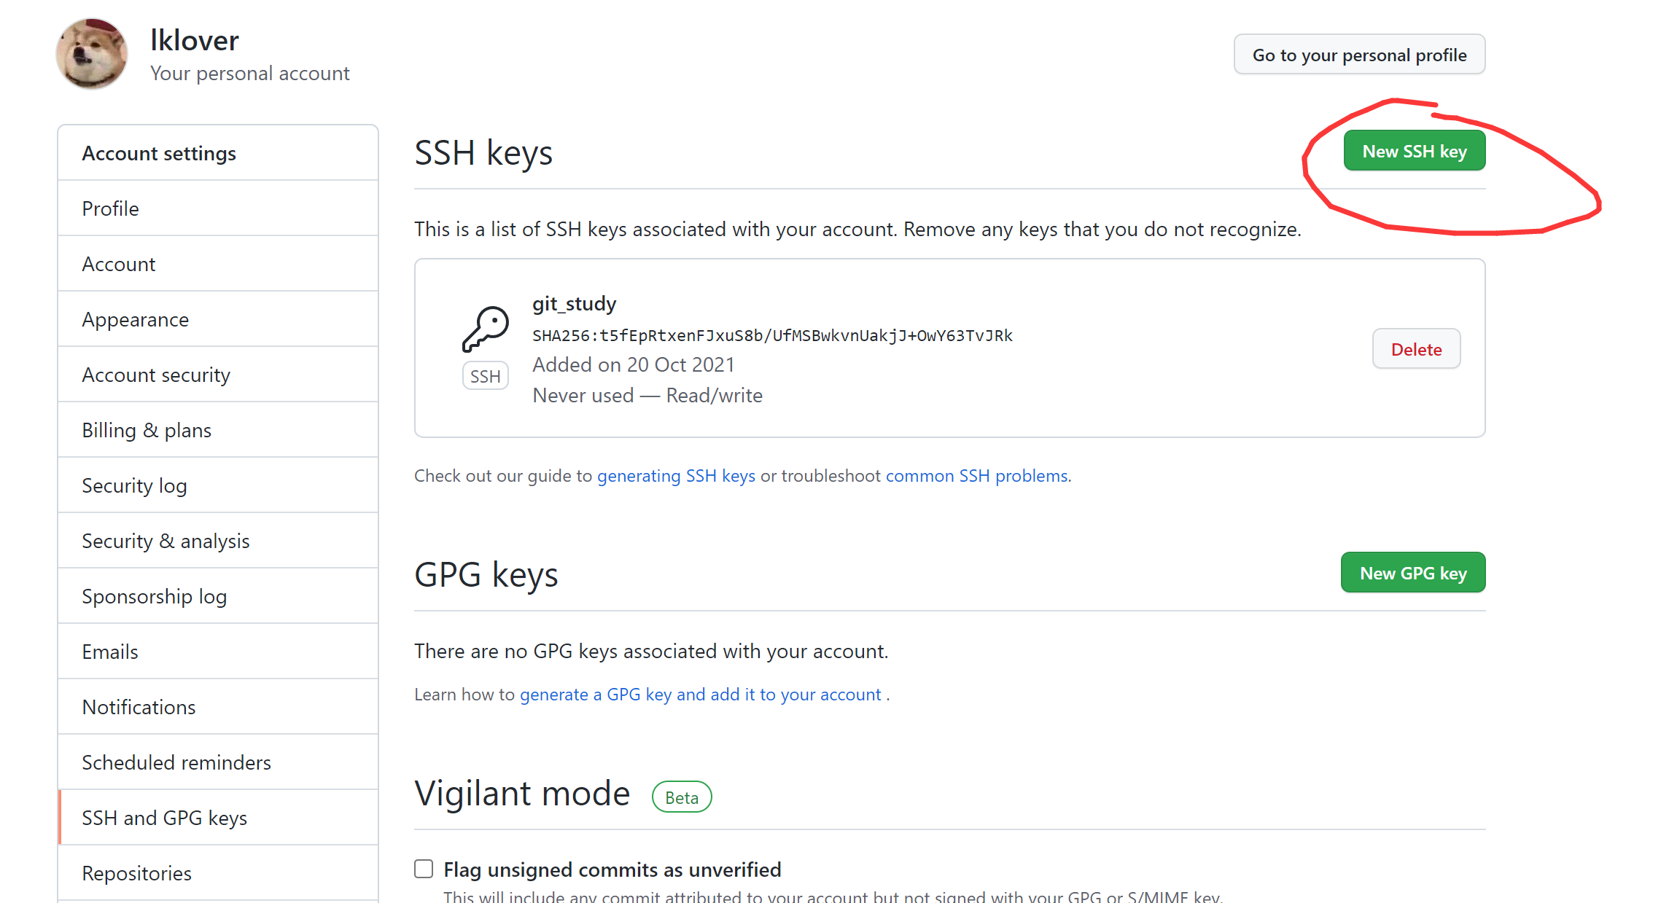

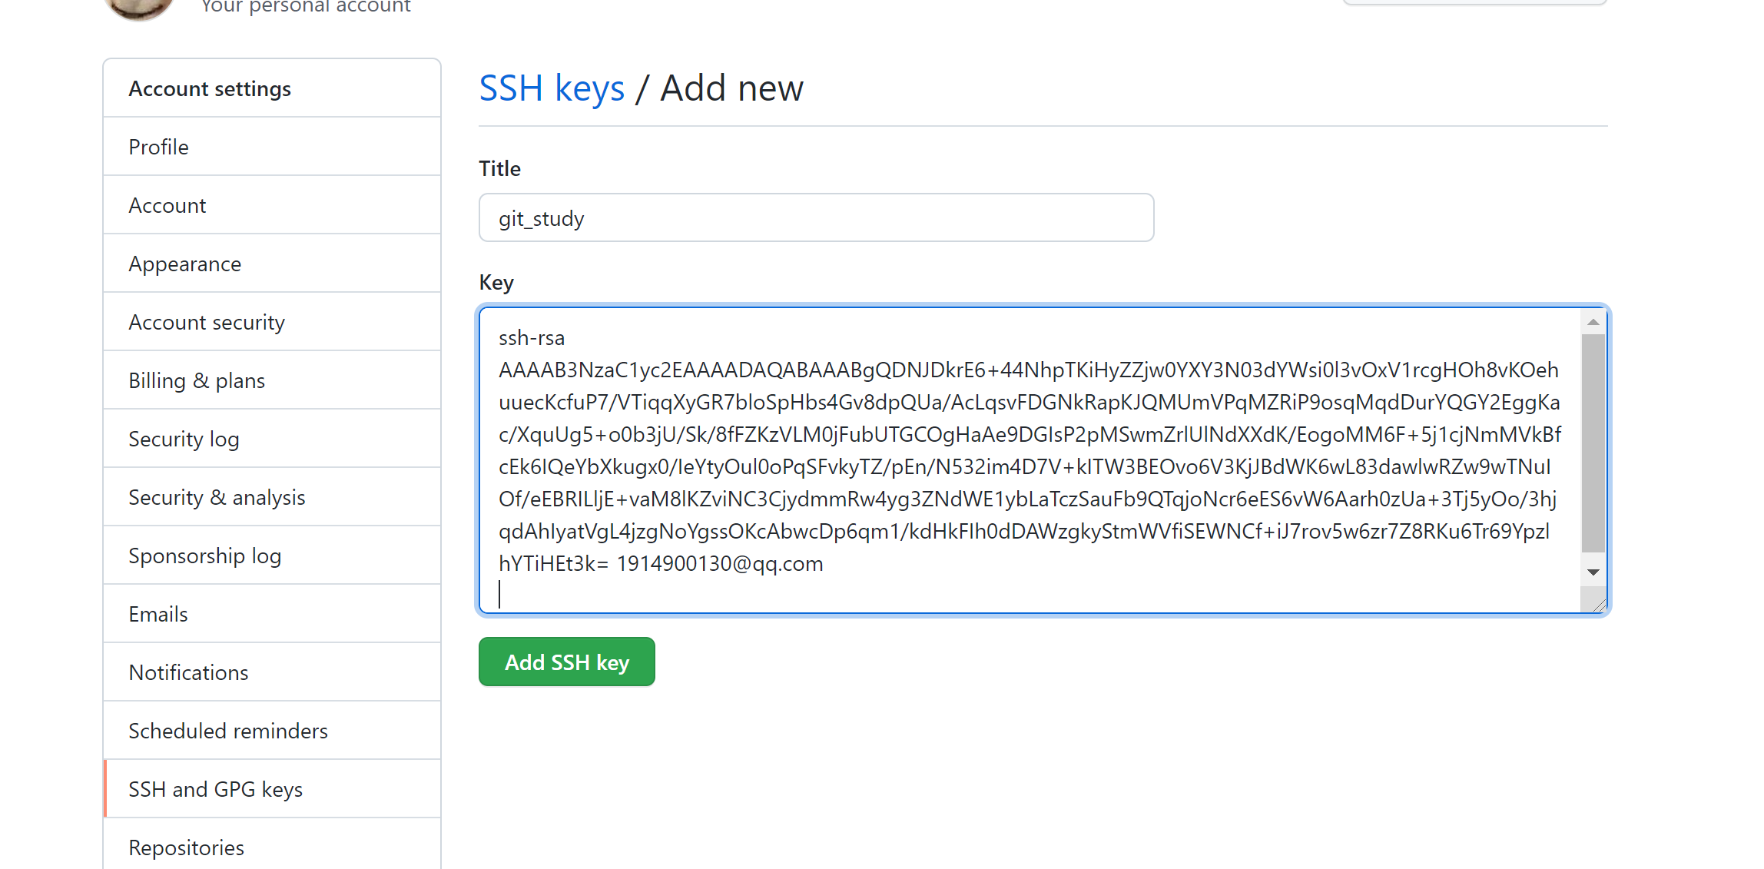

3、配置成功

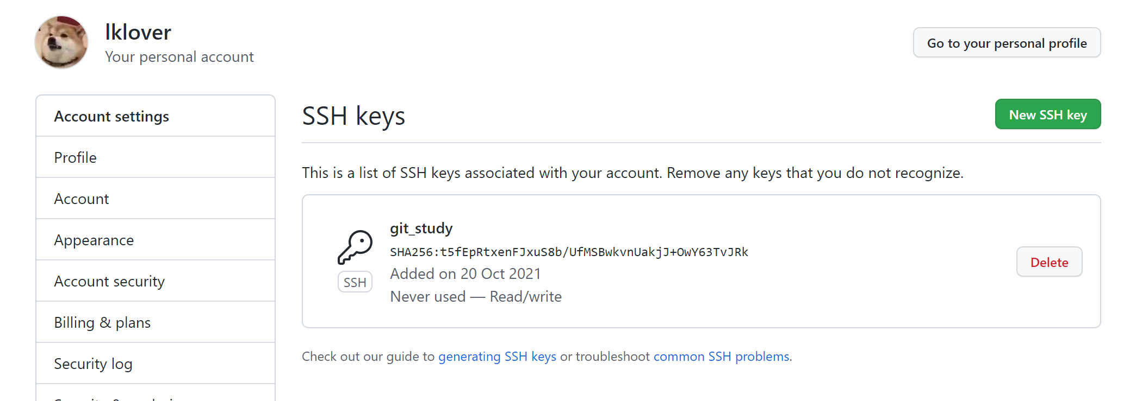

4、在github中创建新的repository

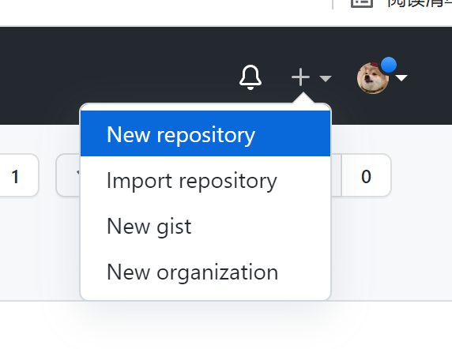

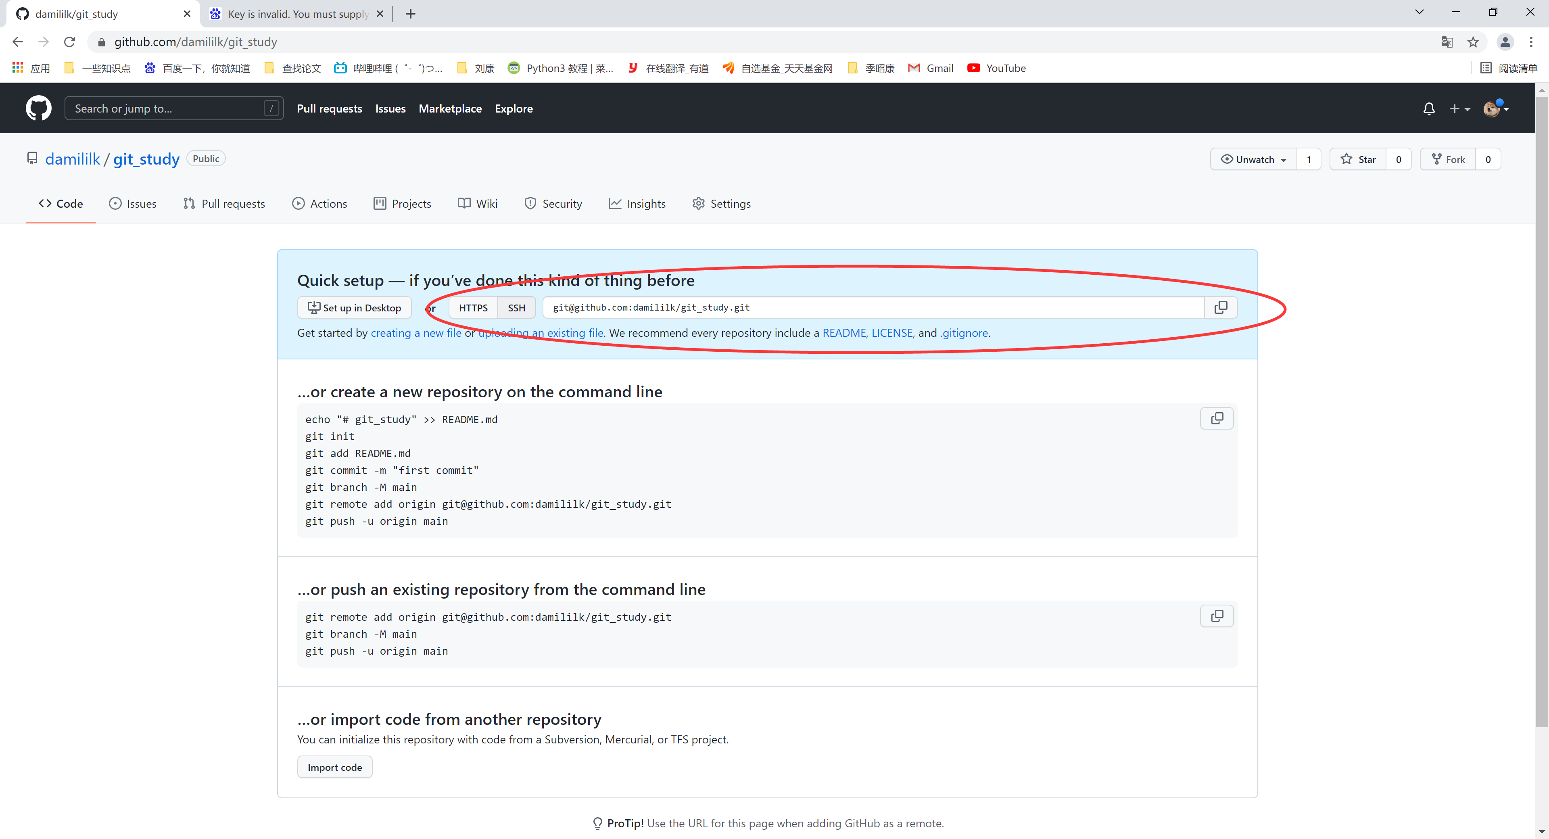

5、将文件上传

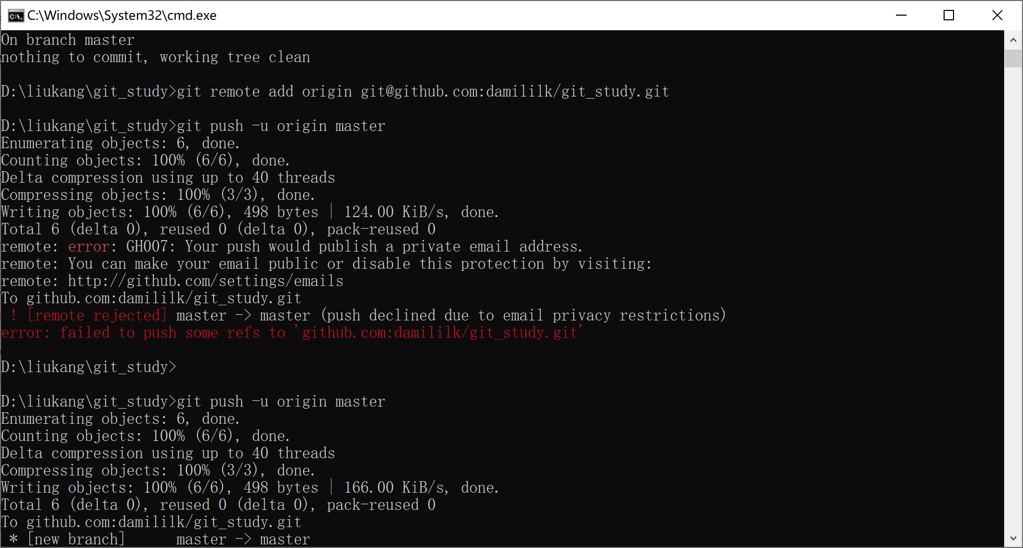

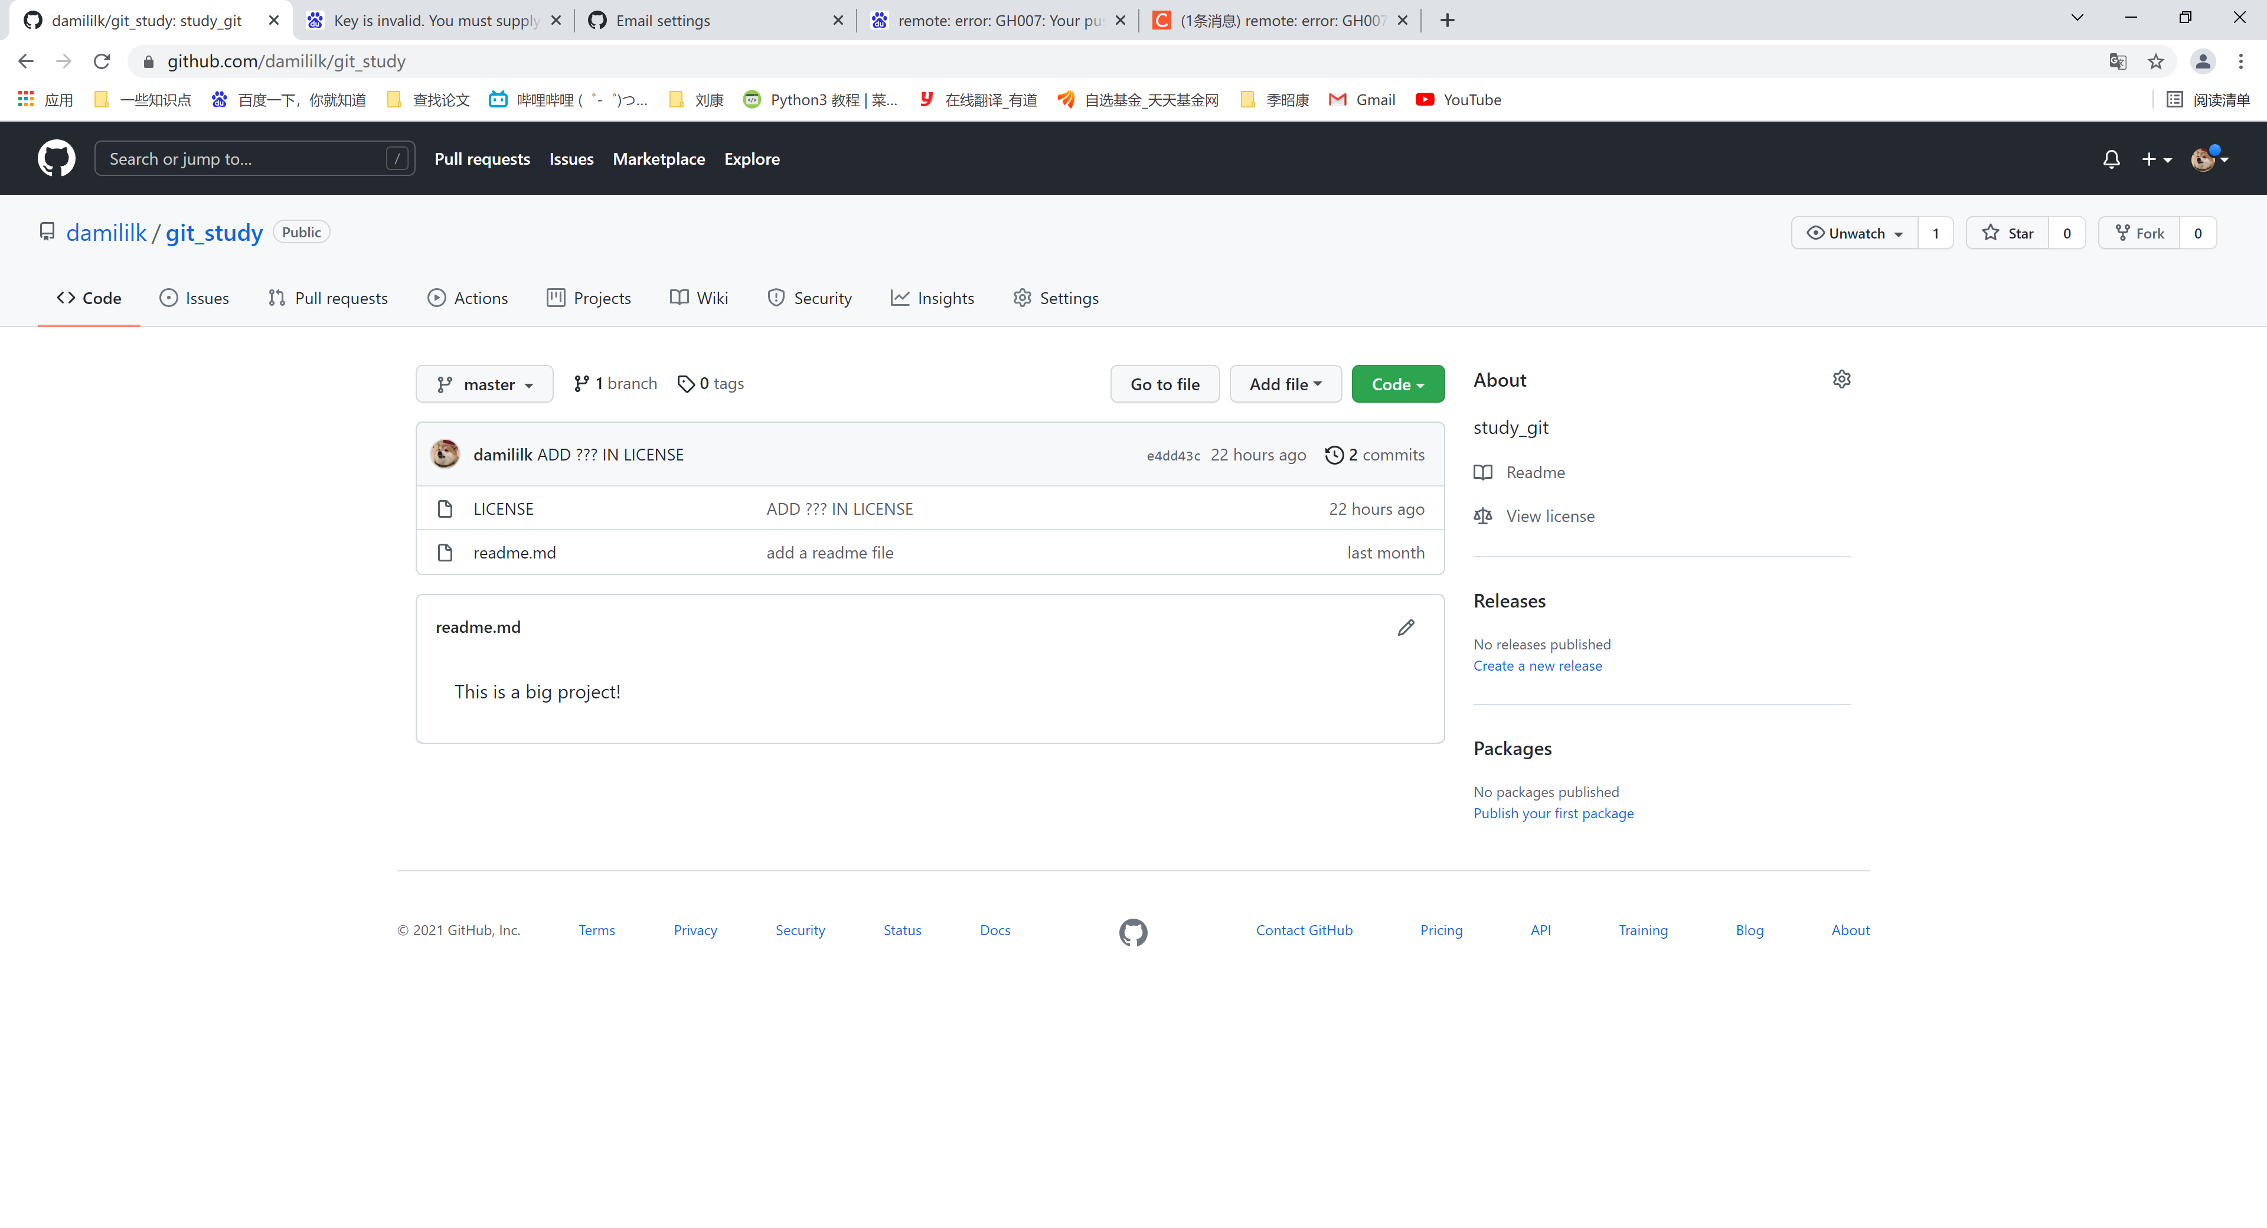

Ps:第一次上传错误原因是邮箱是私有的，需要在github中设置一下，取消相应的√